**Autoridad para el Manejo Sustentable de la Cuenca del Lago de Atitlán y su Entorno**

**-AMSCLAE-**

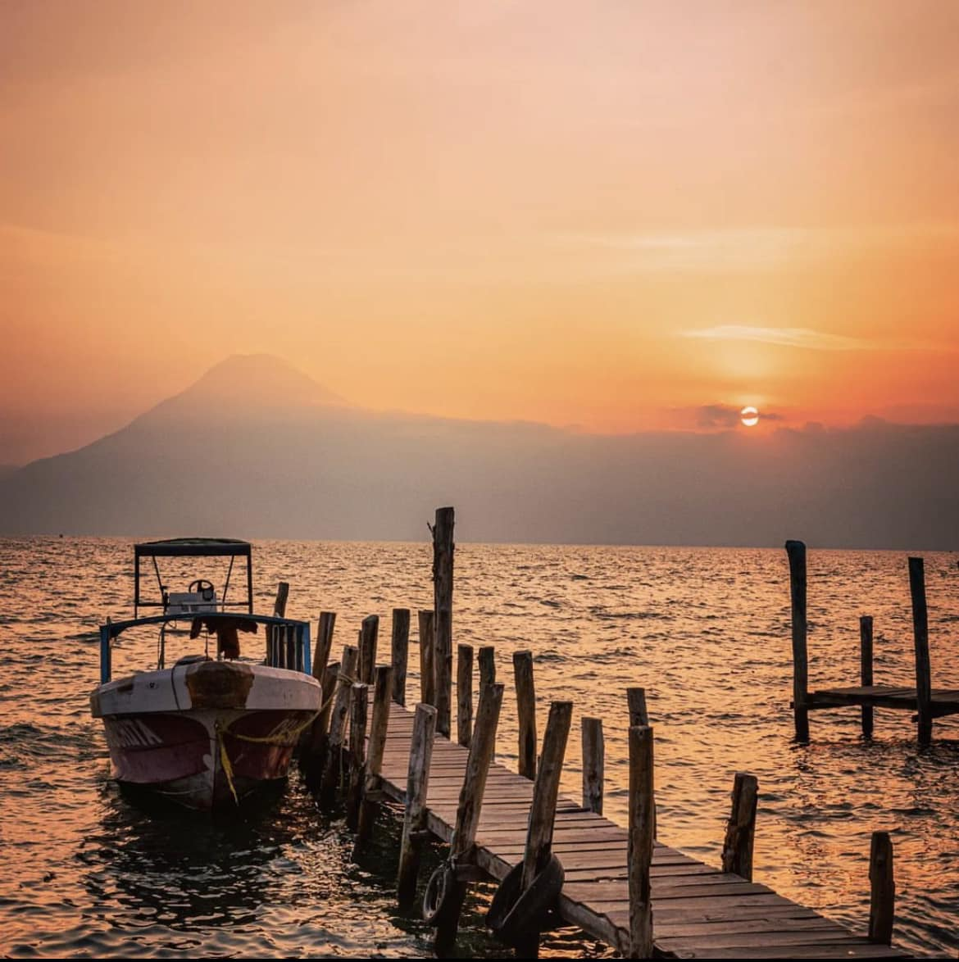****

Somos la autoridad que planifica, norma, coordina y ejecuta acciones con el sector público y privado para conservar y resguardar la Cuenca del Lago Atitlán y su Entorno.

**MISIÓN**

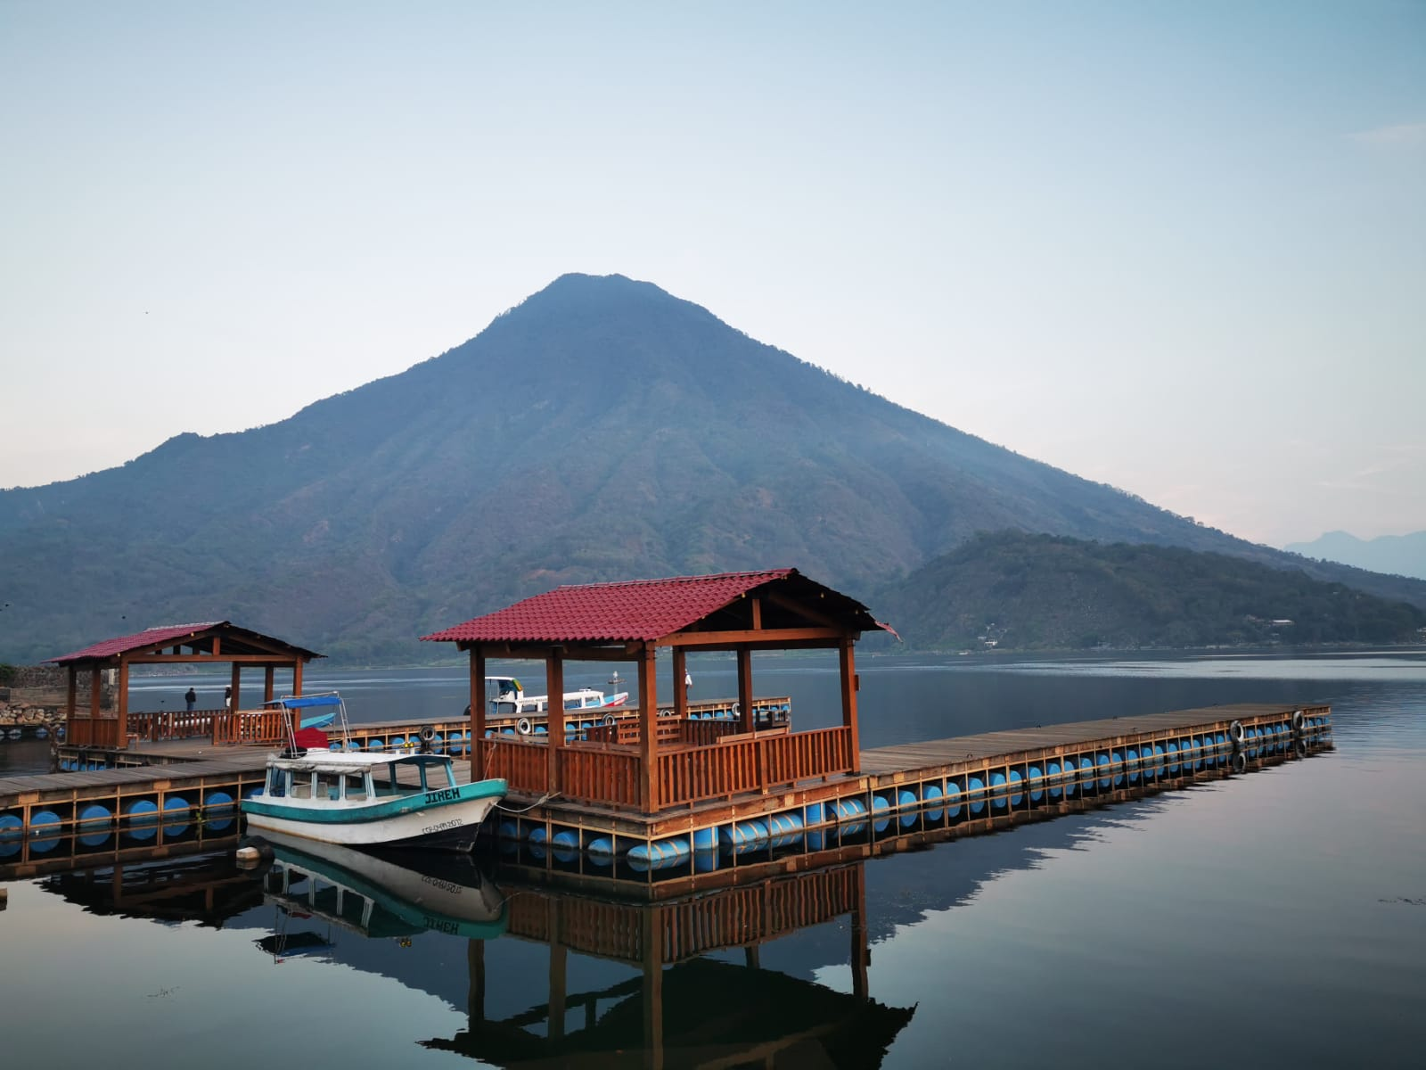

**PRINCIPALES FUNCIONES Y**

**ATRIBUCIONES DE LA ENTIDAD**



Somos una institución gubernamental de alto nivel, adscrita de la Vicepresidencia de la República de Guatemala, de carácter técnico-científico con jurisdicción específica sobre la cuenca del lago de Atitlán y su ambiente, creada el 27 de noviembre de 1996 bajo el Decreto Legislativo 133-96 del Congreso de la República de Guatemala, Ley de Creación de la Autoridad para el Manejo Sustentable del lago de Atitlán y su Entorno; con el fin específico de planificar, coordinar y ejecutar todas las medidas y acciones del sector público y privado que sean necesarias para  conservar, preservar y resguardar el ecosistema del lago de Atitlán y sus áreas circunvecinas, y con la facultad de planificar, coordinar y ejecutar en coordinación con las instituciones que corresponda, todos los trabajos que permitan conservar, preservar y resguardar los ecosistemas de la cuenca del lago de Atitlán, generando los mecanismos necesarios para lograr sus objetivos.

La Autoridad para el Manejo Sustentable de la Cuenca del Lago de Atitlán y su Entorno -AMSCLAE-, es creada por el Decreto 133-96 y regulada por el Acuerdo Gubernativo No. 78-2012. La Ley de Creación de la AMSCLAE declara de interés y urgencia nacional la conservación, preservación y resguardo del Lago de Atitlán y su entorno natural.

El Lago de Atitlán es uno de los bienes naturales más valiosos del país. Lugar de encuentro y de habitación de distintos ecosistemas y formas de vida. Además, es un destino turístico reconocido por turistas nacionales.

**PRINCIPALES ATRIBUCIONES:**

* Velar por el interés y la urgencia nacional para la conservación, preservación y resguardo del lago de Atitlán y su entorno natural;
* Planificar, coordinar y ejecutar las medidas y acciones del sector público y privado que sean necesarias para conservar, preservar y resguardar el ecosistema del lago de Atitlán y sus áreas circunvecinas;
* Regular la función de los distintos sectores que intervienen en el uso de los recursos de la cuenca y el lago, y mantener una eficiente coordinación interinstitucional para agilizar las acciones y aplicaciones de normas y reglamentos.
* Emitir y aplicar las disposiciones, ordenanzas, resoluciones y planes para el manejo integrado de la cuenca del lago de Atitlán y su entorno;
* Normar y regular los procesos de planificación y de investigación científica que dependencias públicas o privadas, personas individuales o jurídicas realicen dentro de la cuenca del lago de Atitlán en materia de recursos hídricos, cuencas, biodiversidad, clima, ambiente y recursos naturales; y elaborar los instrumentos necesarios para el manejo integrado de la cuenca del lago de Atitlán y su entorno.
* Promover la organización y participación permanente de la comunidad para el manejo integrado de la cuenca del lago de Atitlán.

1. **PRINCIPALES OBJETIVOS DE LA ENTIDAD.**

De conformidad con las **LÍNEAS ESTRATÉGICAS** definidas en el **Plan Estratégico Institucional -PEI-** de la AMSCLAE para el período 2020-2028, para promover buenas prácticas agrícolas y forestales, Manejo integral de desechos y contaminantes y Fomento del desarrollo económico sostenible, se cumple con los siguientes objetivos estratégicos Institucionales:

* **OBJETIVO ESTRATÉGICO No. 1:** Promover prácticas agrícolas sostenibles, que incluyan la conservación de suelos, el incremento y conservación de la cobertura forestal en la cuenca del lago de Atitlán.
* **OBJETIVO ESTRATÉGICO No. 2:** Fomentar el saneamiento ambiental y el manejo de los desechos y contaminantes dentro de la cuenca del lago de Atitlán.
* **OBJETIVO ESTRATÉGICO No. 3:** Promover el desarrollo sostenible y la protección de los recursos naturales de la cuenca a través del fomento de la inversión y la actividad económica.

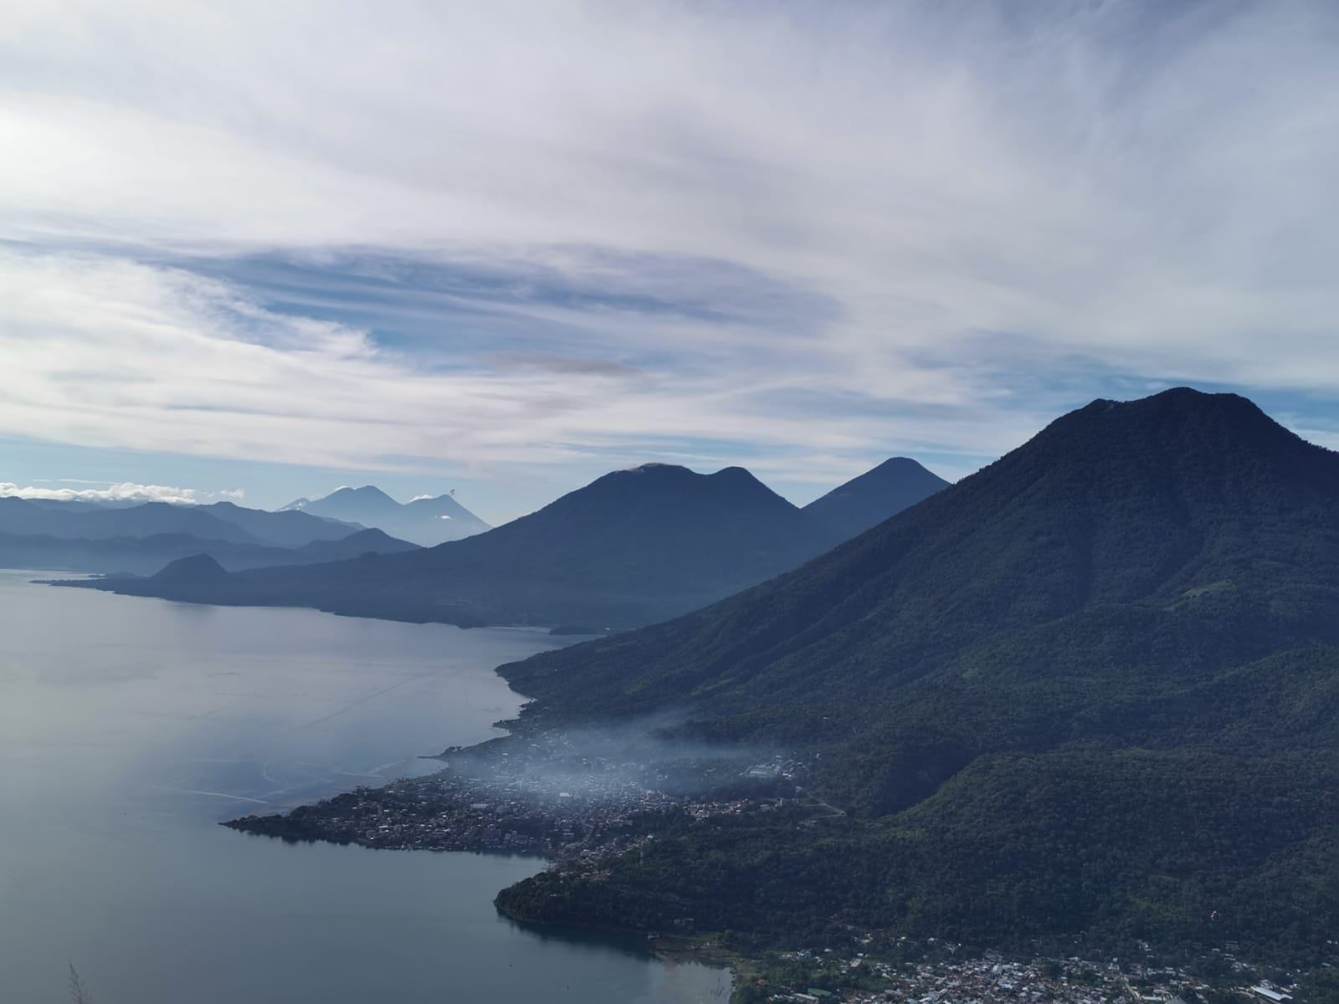

**PARTE GENERAL:**

**Ejecución Presupuestaria**

1. Gráfica y descripción del presupuesto asignado, vigente, ejecutado y saldo de la entidad.

|  |  |  |
| --- | --- | --- |
| 1 | Presupuesto vigente total | 10,500,000.00 |
| 2 | Presupuesto ejecutado (utilizado) : | 7,038,693.71 |
| 3 | Saldo por ejecutar (por utilizar): | 3,461,306.29 |
|  | Porcentaje de ejecución | **67.04%** |

1. Gráfica y descripción del porcentaje de ejecución

|  |  |  |  |  |
| --- | --- | --- | --- | --- |
| **PROGRAMA** | **PRESUPUESTO VIGENTE 2023** | **EJECUTADO** | **SALDO POR EJECUTAR** | **%  EJECUTADO** |
| **58** | **10,500,000.00** | **7,038,693.71** | **3,461,306.29** | **67.04%** |

1. Gráfica y descripción del presupuesto asignado, vigente, ejecutado y saldo por grupo de gasto.

|  |  |  |  |  |  |
| --- | --- | --- | --- | --- | --- |
| **GRUPO** | **DESCRIPCIÓN** | **PRESUPUESTO VIGENTE 2023** | **EJECUTADO** | **SALDO** | **%  EJECUTADO** |
| 000 | SERVICIOS PERSONALES | Q 7,361,035.00 | Q4,715,386.76 | Q 2,645,648.24 | **64.06%** |
| 100 | SERVICIOS NO PERSONALES | Q 1,241,974.00 | Q 804,025.86 | Q 437,948.14 | **64.74%** |
| 200 | MATERIALES Y SUMINISTROS | Q 1,524,254.00 | Q1,198,461.30 | Q 325,792.70 | **78.63%** |
| 300 | PROPIEDAD, PLANTA, EQUIPO E INTANGIBLES | Q 283,772.00 | Q 232,707.25 | Q 51,064.75 | **82.01%** |
| 400 | TRANSFERENCIAS CORRIENTES | Q 88,965.00 | Q 88,112.54 | Q 852.46 | **99.04%** |
|  | **Total** | **Q10,500,000.00** | **Q7,038,693.71** | **Q 3,461,306.29** | **67.04%** |
|  | **FUENTE: https://sicoin.minfin.gob.gt** | | |  |  |

1. Gráfica y descripción del presupuesto asignado, vigente, ejecutado y saldo del grupo de gasto de servicios personales (grupo 0).

|  |  |  |  |  |
| --- | --- | --- | --- | --- |
| **GRUPO DE GASTO** | **PRESUPUESTO VIGENTE 2023** | **EJECUTADO** | **SALDO POR EJECUTAR** | **%  EJECUTADO** |
| **000 SERVICIOS PERSONALES** | **7,361,035.00** | **4,715,386.76** | **2,645,648.24** | **64.06%** |

1. Explicación de la importancia de la erogación en servicios personales.

En el contexto de las múltiples acciones de mitigación de la contaminación ambiental por parte de AMSCLAE, es necesario resaltar, lo más importante, el talento humano especializado, multidisciplinario y altamente calificado con el que cuenta la institución para operativizar y dinamizar las acciones favorables a la conservación e implementación de los objetivos estratégicos de la AMSCLAE y cumplimiento del mandato legal.

Las actividades de mitigación de contaminación de la AMSCLAE, son apoyadas con personal temporal, por servicios técnicos y/o profesionales que prestan servicios con la institución. Realizan análisis y previsión por medio de la planificación operativa y táctica los cuales permiten la actualización, priorización y cumplimiento de las obligaciones institucionales de aspecto ambiental, legal, penal, administrativo, financiero y establecimiento de alianzas estratégicas.

El personal de la AMSCLAE orienta las planificaciones operativas, anuales, multianuales y estratégicas en respuesta a las intervenciones en los componentes suelo, bosque, agua y gobernabilidad, que son parte de la estrategia de intervención enfocada en el manejo integrado de la cuenca del Lago de Atitlán, así como en la generación de condiciones que permitan a la institución funcionamiento y seguridad en su actuar administrativo, técnico y legal.

Para dar cumplimiento a las responsabilidades y competencias definidas en el marco jurídico y de políticas descritos anteriormente, la AMSCLAE cuenta con una estructura organizativa establecida y contenida en el artículo 6, del Acuerdo Gubernativo Número 78-2012 “Reglamento de la Ley de Creación de la AMSCLAE”.

Dicha estructura, está integrada de manera general por cuatro órganos principales: 1) Órganos Sustantivos; 2) Órganos Administrativos-Financieros; 3) Órganos de Apoyo y, 4) Órganos de Control, los cuales están conformados por un Órgano Superior, Dirección, Subdirecciones, Departamentos y Unidades, mismos que tienen claramente definidas sus funciones, responsabilidades y niveles jerárquicos con el propósito de garantizar el cumplimiento de los objetivos y resultados institucionales.

1. Gráfica y descripción del presupuesto vigente, ejecutado y saldo de la inversión en general.

|  |  |  |  |  |
| --- | --- | --- | --- | --- |
| **GRUPO DE GASTO** | **PRESUPUESTO VIGENTE 2023** | **EJECUTADO** | **SALDO POR EJECUTAR** | **%  EJECUTADO** |
| **300 PROPIEDAD, PLANTA, EQUIPO E INTANGIBLES** | **283,772.00** | **232,707.25** | **51,064.75** | **82.01%** |

1. Gráfica y descripción del presupuesto vigente, ejecutado y saldo por finalidad.

|  |  |  |  |  |  |
| --- | --- | --- | --- | --- | --- |
| **COD.** | **DESCRIPCIÓN** | **PRESUPUESTO VIGENTE 2023** | **EJECUTADO** | **SALDO** | **%  EJECUTADO** |
| 060301 | Reducción de la Contaminación | 10,500,000.00 | 7,038,693.71 | 3,461,306.29 | 67.04% |

1. Explicación de la ejecución presupuestaria por finalidad, explicar las finalidades de mayor relevancia (de acuerdo al mandato de la entidad).

La AMSCLAE, en cumplimiento a los objetivos institucionales y al mandato legal de conformidad con el Decreto Número 133-96 y Acuerdo Gubernativo Número 78-2012, la finalidad de la totalidad de la ejecución presupuestaria institucional según su red programática para el presente ejercicio fiscal; está orientada **a la PROTECCIÓN AMBIENTAL, mediante la Reducción de la contaminación del Lago de Atitlán, ordenación de desechos líquidos y sólidos**, a través del programa 58 **“MANEJO INTEGRADO DE LA CUENCA DEL LAGO DE ATITLÁN”.**

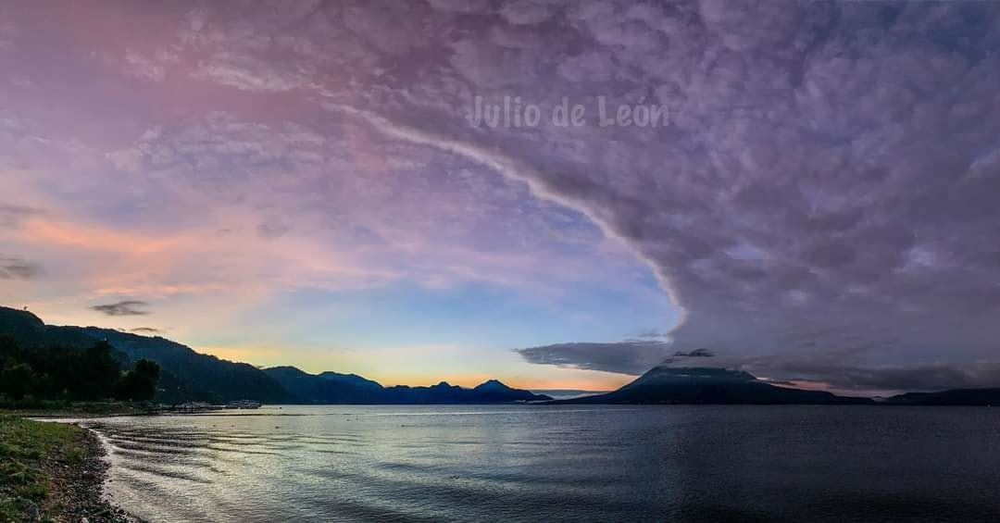

**PARTE ESPECIFICA:**

**PRINCIPALES LOGROS INSTITUCIONALES**

1. Descripción de los principalesproductos, proyectos, obras, bienes o servicios que la entidad haya realizado a la fecha de terminación del cuatrimestre correspondiente.

Las acciones y recursos disponibles para la AMSCLAE se orientan a los contenidos y directrices marcadas en al Plan de Manejo Integrado de la Cuenca del Lago de Atitlán y con base en los objetivos y líneas estratégicas del Plan Estratégico Institucional. En el segundo cuatrimestre, los proyectos, acciones y eventos han dado cumplimiento a lo establecido en esta planificación institucional.

Las acciones priorizadas son:

* **Componente Bosque: La conservación, restauración y recuperación del bosque y biodiversidad.**
* **Componente Agua: Gestión Integral del Recurso Hídrico.**
* **Componente Suelo: Conservación de Suelos y Fomento Económico**
* **Institución y participación ciudadana: la Gobernanza Local, Investigación e Innovación**

1. De cada producto, proyecto, obra, bien o servicio principal se deberá detallar, en lo que fuera aplicable, lo siguiente, además es necesario que las fotografías que se incluyan estén en formato editable:

**Componente Bosque: La conservación, restauración y recuperación del bosque y biodiversidad.**

**AMSCLAE entrega de 25,020 plántulas a beneficiarios de la cuenca del lago Atitlán**

* **Ubicación geográfica:** 15 municipios que integran la Cuenca del lago Atitlán.
* **Población beneficiaria:** Municipalidades, organizaciones, comités comunitarios, agricultores, grupos apícolas.
* **Acciones estratégicas:** Conservación y aumento de la cobertura forestal en las zonas de recarga hídrica, reforestación en áreas con alta influencia hidrológica y fuentes de abastecimiento de agua para consumo humano, prácticas de conservación de suelos en el establecimiento de los sistemas agroforestales renovación de plantaciones de café con prácticas de conservación de suelos, viveros comunitarios, prácticas de conservación de suelos con insumos apícolas.

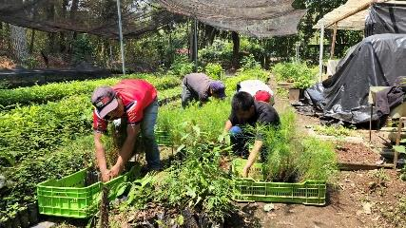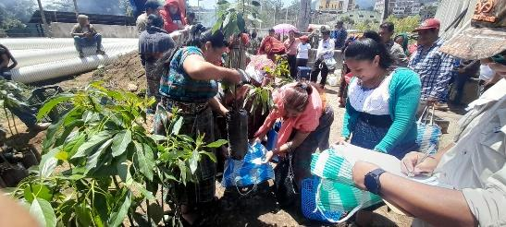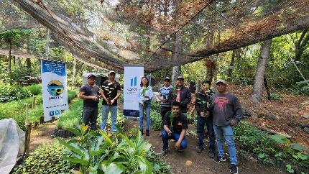

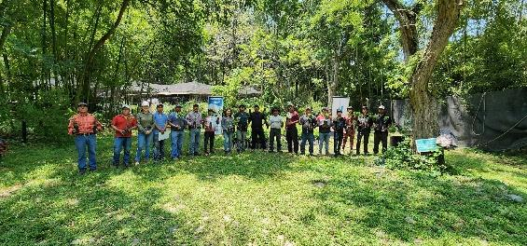 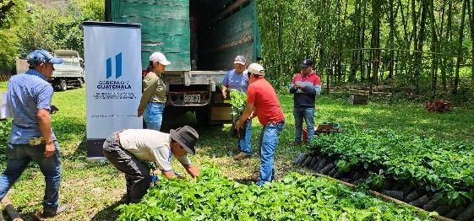

**Componente Agua: Gestión Integral del Recurso Hídrico.**

**Inicio de operaciones de sistema de tratamiento en San Lucas Tolimán contribuirá con la Gestión Integral de los Desechos Sólidos**

* **Ubicación geográfica:** San Lucas Tolimán
* **Población beneficiaria:** vecinos del municipio, comercios, escuelas y comunidades.
* **Acciones estratégicas:** asistencia técnica para la producción de abono orgánico, asesoría jurídica para la formulación de ordenanza municipal, asesoría técnica para la mejora de las áreas de compostaje, campañas intensivas de educación ambiental, sensibilización y difusión de jornadas de perifoneo, asistencia técnica en inversiones.

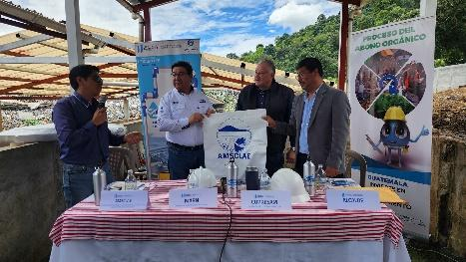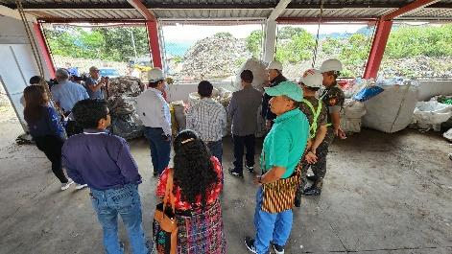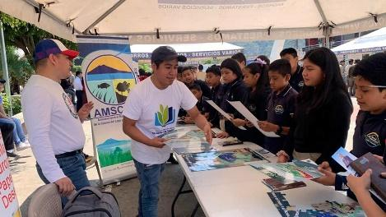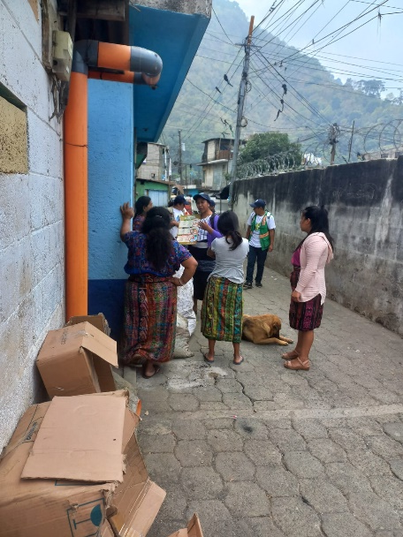

**Mejoramiento a centro de transferencia contribuirá a la gestión integral de los desechos sólidos en San Jorge la Laguna**

* **Ubicación geográfica:** San Jorge la Laguna, Sololá
* **Población beneficiaria:** población total de San Jorge la Laguna
* **Acciones estratégicas:** Se ejecutó el proyecto de mejora de la planta de tratamiento de residuos y desechos sólidos, el cual es de gran beneficio para procesar de manera adecuada los residuos que llegan diariamente, brindando asesoría técnica para el manejo adecuado de los desechos y residuos sólidos, abono orgánico, etc.

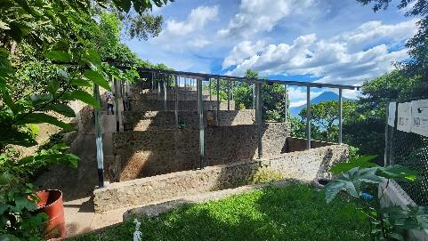 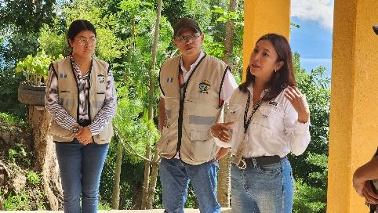 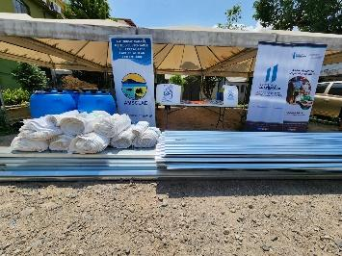

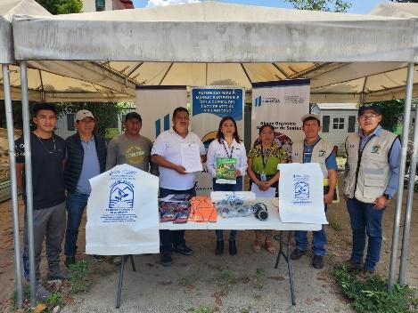 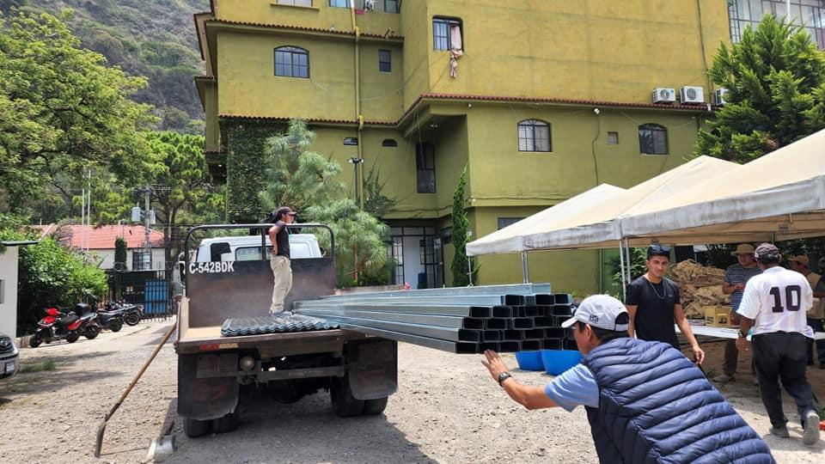

**Inicia construcción del Sistema de Tratamiento de Aguas Residuales en Tzanjuyú, Panajachel**

* **Ubicación geográfica:** Panajachel.
* **Población beneficiaria:** 6,000 habitantes del municipio.
* **Acciones estratégicas:** Se inició el proyecto de construcción de la fase final del sistema de tratamiento de Aguas Residuales de Panajachel, en el desembarcadero de Tzanjuyú, el cual tratará por completo el caudal que desfoga en el área, mejorando la salud de la población en cumplimiento del Reglamento de Descarga de Aguas Residuales en la Cuenca

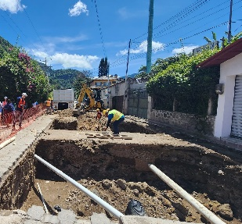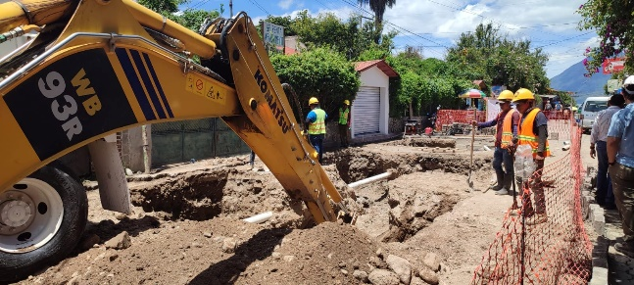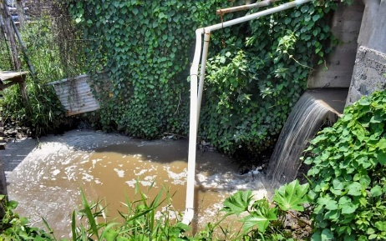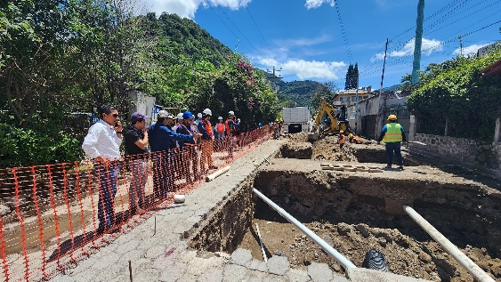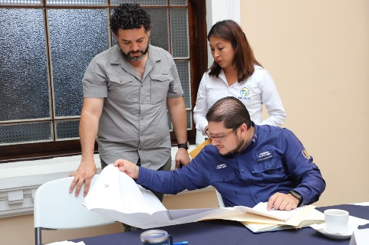

**Construcción de dos centros de acopio para la ciudadanía responsable**

* **Ubicación geográfica:** Panajachel y Sololá
* **Población beneficiaria:** comercios, vecinos, escuelas.
* **Acciones estratégicas:** Se ejecuta la construcción de dos centros de transferencia los cuales permitirán la separación y reciclaje del material valorizable de la cuenca del lago Atitlán, fortaleciendo así la economía circular.

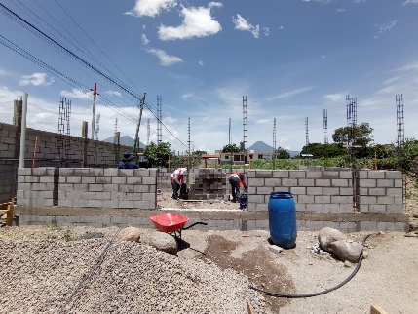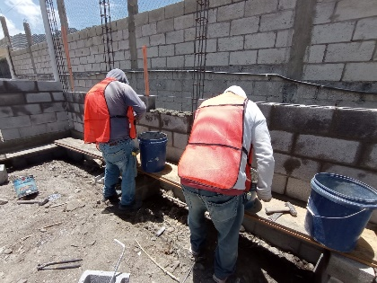 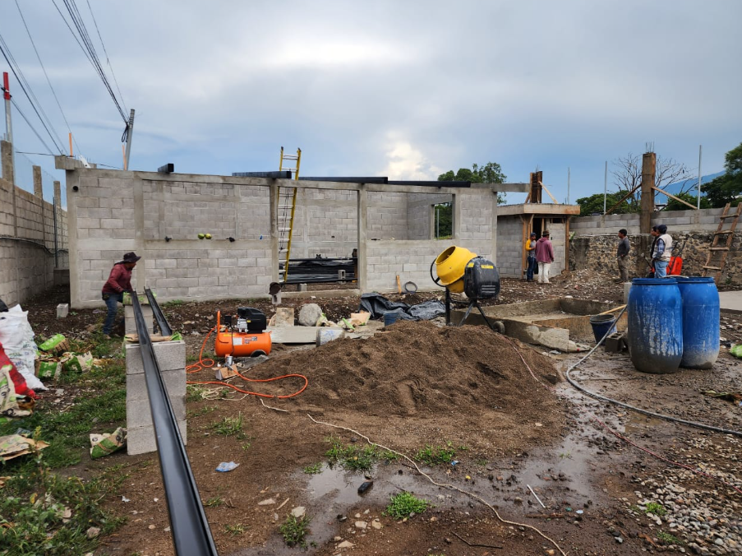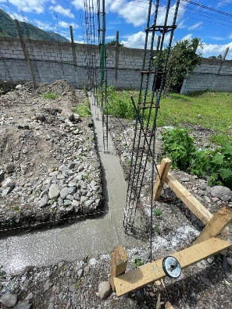 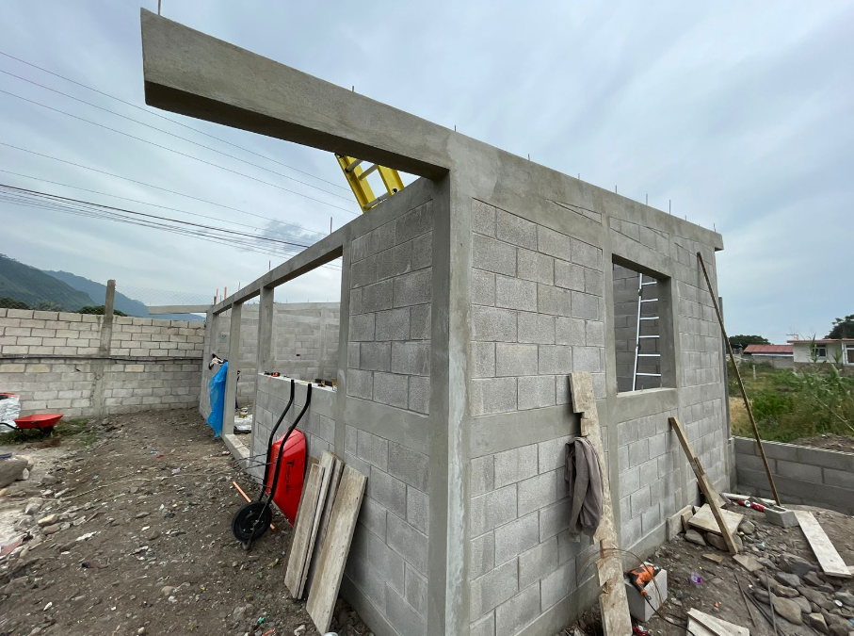

**Componente Suelo: Conservación de Suelos y Fomento Económico**

**Proyecto de energías renovables es implementada en sistema de tratamiento de Aguas Residuales de Santa Catarina Palopó**

* **Ubicación geográfica:** Santa Catarina Palopó
* **Población beneficiaria:** vecinos del municipio, comercios y escuelas, (población en general)
* **Acciones estratégicas:** el proyecto busca asegurar el funcionamiento adecuado del sistema de tratamiento de Aguas Residuales al utilizar un sistema fotovoltaico que integra 31 paneles solares, los cuales generan energías renovables para respaldar los equipos electromecánicos generando economía para la sostenibilidad, de esa manera lograr un tratamiento efectivo de las aguas residuales.

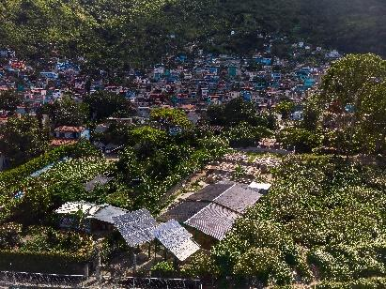 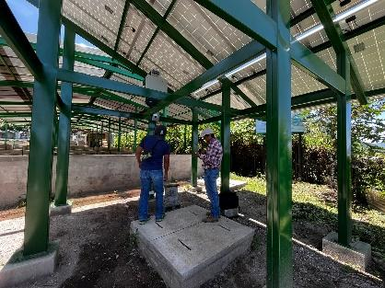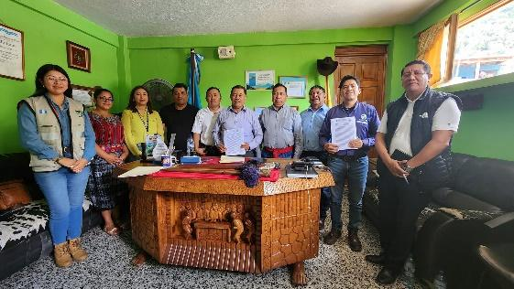

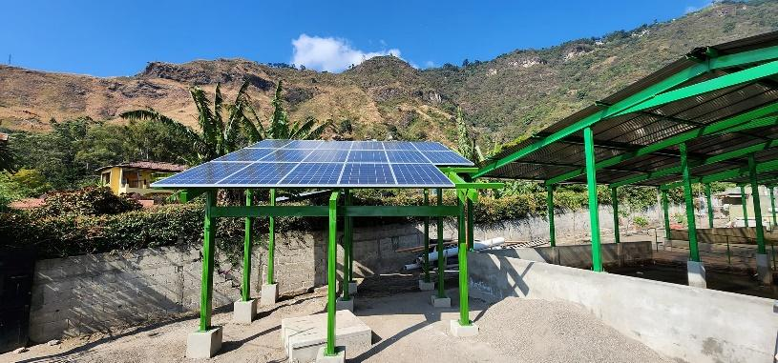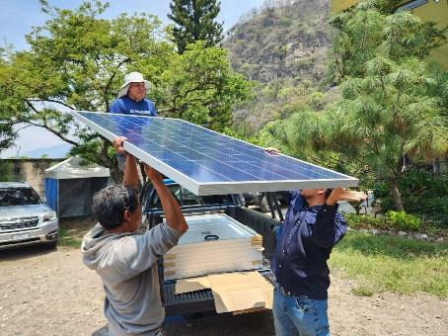

**Implementación de viveros contribuirá a la conservación del suelo en la cuenca del lago Atitlán**

* **Ubicación geográfica:** 15 municipios de la Cuenca del Lago Atitlán
* **Población beneficiaria:** agricultores y población de San Marcos La Laguna, San Lucas Tolimán, San Pablo La Laguna, Santa Cruz La Laguna y Santiago Atitlán.
* **Acciones estratégicas:** Bajo el plan de trabajo con el MAGA, se ha implementado la estrategia para la renovación de cafetales por medio de plántulas más productivas, esencialmente en la lucha contra la erosión y la preservación de los suelos de la Cuenca, así como la implementación de barreras vivas en cultivos de la Cuenca del Lago de Atitlán.

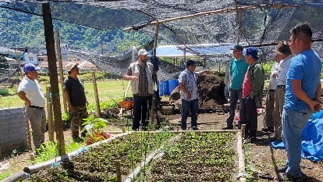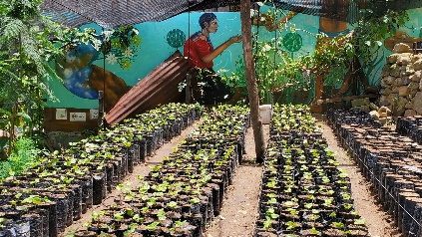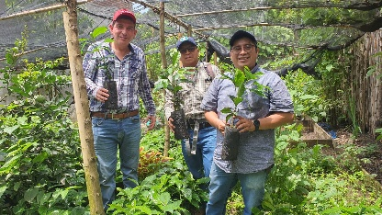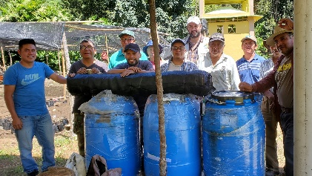

**Institución y participación ciudadana: la Gobernanza Local, Investigación, Innovación y educación ambiental**

**Avanzando hacia una gestión sostenible del agua**

* **Ubicación geográfica:** 15 municipios de la Cuenca del lago Atitlán.
* **Población beneficiaria:** 240 personas representantes de la sociedad y representantes de organizaciones
* **Acciones estratégicas:** Propuestas y acciones estratégicas para enfrentar los desafíos en materia de agua en el departamento, a través de diálogos constructivos para las propuestas de solución a la problemática de manera dinámica.

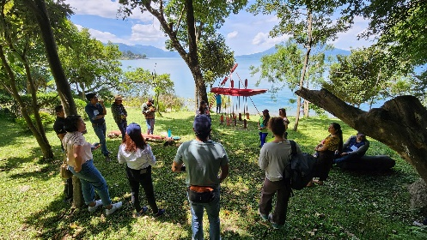 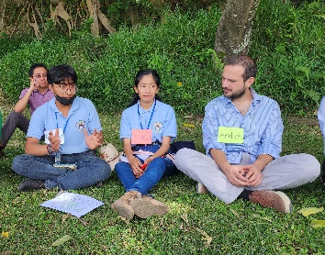 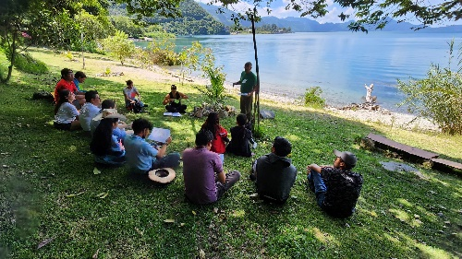



**CONSOLIDADO DE LOGROS**

**INSTITUCIONALES**

|  |
| --- |
| **Logros institucionales** |
| Inicio de operaciones de sistema de tratamiento en San Lucas Tolimán contribuirá con la Gestión Integral de los Desechos Sólidos |
| Mejoramiento a centro de transferencia contribuirá a la gestión integral de los desechos sólidos en San Jorge la Laguna |
| Inicia construcción del Sistema de Tratamiento de Aguas Residuales en Tzanjuyú, Panajachel |
| Construcción de dos centros de acopio para la ciudadanía responsable |
| Proyecto de energías renovables es implementada en sistema de tratamiento de Aguas Residuales de Santa Catarina Palopó |
| Implementación de 26 viveros contribuirá a la conservación del suelo en la cuenca del lago Atitlán |



**CONCLUSIONES**

Al final del Segundo Cuatrimestre (al 31 de agosto), la AMSCLAE ha ejecutado el 67.04% de su presupuesto asignado, que corresponde a un monto de SIETE MILLONES TREINTA Y OCHO MIL SEISCIENTOS NOVENTA Y TRES QUETZALES CON SETENTA Y UN CENTAVOS (Q 7,038,693.71), esto por concepto de pago de Nómina y por Servicios, Materiales e Insumos para el cumplimiento de las acciones de conformidad con su mandato legal. La ejecución presupuestaria se ve condicionada mensualmente por factores que en su mayoría limitan la ejecución según lo programado. Entre ellos: la aprobación de cuotas por parte del Ministerio de Finanzas, inexistencia de algunos insumos en el mercado nacional, dificultades administrativas con los proveedores, entre otros. Y, sobre esta dinámica, ha existido en los dos primeros cuatrimestres una brecha entre lo programado y la ejecución real de alrededor del 90% del presupuesto programado y lo ejecutado. Sobre esta tendencia se espera que la ejecución en el último cuatrimestre supere el 90% del presupuesto asignado, considerando la ejecución de algunos programas y proyectos aún en los últimos cuatro meses; para finalmente llegar a una ejecución presupuestaria estimada alrededor de los Q 9,500,000.00 al término del Ejercicio Fiscal 2023. Ver gráfica siguiente:

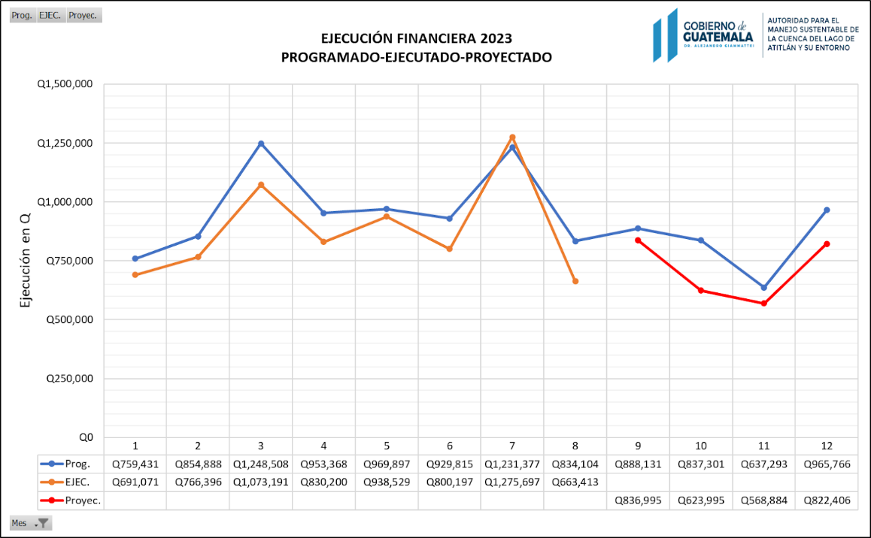

1. Resultados de corto y mediano plazo alcanzados en el marco de la Política General de Gobierno.

En relación a la Política General de Gobierno-PGG-, en el tema MEDIO AMBIENTE, La AMSCLAE, mediante las acciones e intervenciones que realiza a través del Subproducto 001-002-0003: "Conservación de suelo, incremento y conservación de la cobertura forestal y promoción de prácticas agrícolas sostenibles en la Cuenca del Lago de Atitlán", contribuye de manera transversal al cumplimiento de la siguiente meta: "Para el año 2024 la superficie terrestre cubierta con cobertura forestal se ubica en 33.7%. (33.0% en 2016), la ejecución de las metas asociadas al Subproducto institucional al 31 de agosto de 2023 (Segundo Cuatrimestre de 2023), refleja un avance acumulado de ejecución de metas físicas del **72%** con **48** eventos realizados de conformidad con la programación en el Plan Operativo Anual vigente para el ejercicio fiscal 2023.

1. Medidas o acciones aplicadas para transparentar la ejecución del gasto público y combatir la corrupción.

En cumplimiento a lo determinado en el artículo 21 del Decreto Número 54-2022 del Congreso de la República de Guatemala, Ley de Presupuesto General de Ingresos y Egresos del Estado para el Ejercicio Fiscal dos mil veintitrés, la AMSCLAE presenta la siguiente estrategia y normas para la mejora de la ejecución y Calidad del Gasto Público.

Estas normas son de observancia obligatoria para todos los Departamentos y Unidades de la AMSCLAE.

* + - * Los Jefes de Departamentos y Unidades de la AMSCLAE, y el personal involucrado en los procesos de  formulación,  programación  y  ejecución presupuestaria y financiera dentro del marco de sus competencias, son responsables de velar porque se cumplan los preceptos legales establecidos en los Decretos Números 101-97, Ley Orgánica del Presupuesto y sus reformas; Decreto Número 54-2022 del Congreso de la República de Guatemala, Ley de Presupuesto General de Ingresos y Egresos del Estado para el Ejercicio Fiscal dos mil veintitrés; Decreto 57-92 Ley de Contrataciones del Estado y sus reformas, todos del Congreso de la República de Guatemala y Acuerdo Gubernativo Número 367-2022, Distribución Analítica del Presupuesto General de Ingresos y Egresos del Estado para el Ejercicio Fiscal 2023.
      * Los plazos establecidos en el Oficio No. 005-2023-SAF-FIN/AMSCLAE/LEQ/aeio con fechas límite para la entrega de expedientes al departamento financiero que correspondan a la ejecución presupuestaria 2023, son de cumplimiento obligatorio para todos los departamentos de la AMSCLAE. Se podrá autorizar ampliación a las fechas fijadas, siempre y cuando el departamento solicitante presente las justificaciones pertinentes.
      * En el caso de pagos por acreditamiento en cuenta a proveedores, la verificación de la cuenta bancaria asociada la deberá realizar la unidad de compras (utilizar la plataforma de consulta en el portal de Ministerio de Finanzas Públicas, opción Servicios y tramite>> Servicios en Línea>> ingresar el NIT del beneficiario, generar reporte).
      * La máxima autoridad de la AMSCLAE y el personal responsable de realizar las operaciones presupuestarias y financieras,  deben  velar  porque  todo  pago efectuado a través de Comprobante Único de Registro -CUR-, se detalle el gasto en la descripción del CUR, especificando como mínimo: Quien, qué, cómo, cuándo y para qué se está ejecutando el gasto, e incluir, el número del pedido, nombre de los insumos o servicios que se están pagando, periodo o fecha al que corresponde, número de acuerdo, número de contrato, numero factura o de recibo fiscal (si el caso lo amerita); para el pago de nómina deberá incluir el número de beneficiarios de la misma y numero de nómina que corresponde.
      * Para realizar los procesos de formulación, programación y ejecución, la aplicación de los renglones presupuestarios se debe realizar de acuerdo a la naturaleza del gasto, de conformidad con el Manual de Clasificaciones Presupuestarias para el Sector Público de Guatemala y el Catálogo de Insumos, ambos emitidos por el Ministerio de Finanzas Públicas; por lo tanto, la referida observancia y aplicación es responsabilidad de los jefes de departamentos y unidades que corresponda con el acompañamiento del Departamento de Financiero de la AMSCLAE
      * El departamento de Recursos Humanos de la AMSCLAE conjuntamente con el departamento Financiero deberá gestionar oportunamente todas las acciones de personal que hayan sido autorizadas por el Ministerio de Finanzas Públicas y la Oficina Nacional de Servicio Civil -ONSEC- especialmente  las que tengan pendiente la gestión del financiamiento, para lo cual deberán presentar el estudio que contenga los cálculos por partida presupuestaria, de conformidad a la fecha de vigencia autorizada, así como la modificación presupuestaria con los créditos y débitos presupuestarios para su financiamiento y generados en el Sistema de Gestión -SIGES-, de conformidad al instructivo publicado para el efecto, por parte del Ministerio de Finanzas Públicas.
      * Previo a realizar modificaciones presupuestarias, los departamentos y unidades que correspondan deben considerar lo preceptuado en la normativa legal vigente, con especial atención a lo establecido en el artículo 32 del Decreto Número 101-97 del Congreso de la República de Guatemala, Ley Orgánica del Presupuesto y sus reformas; por lo que, deben limitarse el alto volumen de modificaciones presupuestarias que no tengan las justificaciones pertinentes.
      * No se dará trámite a las solicitudes de modificaciones presupuestarias  de los departamentos de la AMSCLAE, que generen la realización de gastos superfluos o innecesarios, por lo que, cada departamento o unidad es responsable de evaluar los gastos que  realizaran durante el año y programar lo realmente  necesario procurando la calidad del gasto, de conformidad al artículo 21 Decreto Número 54-2022 del Congreso de la República de Guatemala, Ley de Presupuesto General de Ingresos y Egresos del Estado para el Ejercicio Fiscal dos mil veintitrés.
      * Previo a la elaboración de la programación financiera se deberá contemplar los gastos registrados y programados en el Plan Anual de Compras -PAC- y Plan Operativo Anual -POA-, a fin de contar oportunamente con las cuotas financieras necesarias.
      * Las cuotas financieras aprobadas, deberán ejecutarse en los grupos del gasto en que fueron requeridos, de ser necesario se podrán requerir reprogramaciones de cuota financiera con las justificaciones pertinentes.
      * Los departamentos Administrativo y Financiero de la AMSCLAE, deberán llevar un control detallado de la cuota financiera aprobada por grupo de gasto, renglón, por departamento y correlativo; es importante retroalimentar a los jefes de unidades y departamentos de su disponibilidad presupuestaria, en virtud que la misma evitará que se generen desfases entre la programación y la ejecución.
      * Se solicita a los diferentes departamentos que en la cuota financiera de cada mes se adquiera lo que fue solicitado y que la ejecución financiera sea congruente con las metas físicas.
      * El pago de los planes de telefonía a contratar no deberá exceder de lo ya establecido en el Decreto Número 54-2022 y cualquier exceso será cubierto por los responsables que tengan asignada la línea.
      * Las comisiones fuera de la Cuenca del Lago de Atitlán serán reducidas al mínimo necesario por lo que, los departamentos y unidades de la AMSCLAE que tengan previsto enviar documentación deberán hacerlo del conocimiento de la Sub Dirección Administrativa Financiera para incluirlo dentro de la comisión que se realice. Las comisiones que sean de carácter de emergencia quedarán bajo la responsabilidad de la Autoridad que emita el nombramiento de Comisión. En este sentido y para la solicitud de vehículos cuando se cubra más de una comisión se podrá compartir la responsabilidad con otros pilotos, la cual debe de consignarse en el formulario y que exista un copiloto.
      * La Sub Dirección Administrativa Financiera podrá programar reuniones periódicas para analizar los saldos no utilizados de cada departamento para realizar las reprogramaciones de cuota correspondientes.

1. Indicación de los desafíos institucionales.

Los principales desafíos institucionales se desglosan en los componentes siguientes:

**a.**  **Presupuestario:** la reducción en el presupuesto de la AMSCLAE viene poner en riesgo el cumplimiento del mandato legal de la AMSCLAE que se materializan en las tres líneas estratégicas contenidas en su Plan Estratégico Institucional que son: 1) Promover buenas prácticas agrícolas y forestales, 2) Manejo Integral de Desechos y Contaminantes, y 3) Fomento de Desarrollo Económico Sostenible. El principal desafío es continuar atendiendo la problemática en dichas líneas estratégicas a través de diversos proyectos de inversión con los pocos recursos que se tienen, siempre bajo el enfoque de cuencas.

**b.**  **Recursos Humanos:** al ser la cuenca del Lago de Atitlán relativamente grande, se requiere de suficiente personal para atender la problemática en los 15 municipios que la integran; actualmente se cuenta solamente con 63 personas, de ellas, cerca del 40% es personal técnico que trabaja directamente en campo en coordinación con los actores de la cuenca. Aproximadamente el 60% se distribuye en personal administrativo y operativo que realizan también una labor de soporte muy importante. Esto constituye un desafío muy importante de fortalecer a la institución y contar con mayor número de personal para atender las distintas necesidades en campo, esto considerando que la naturaleza principal de la AMSCLAE es brindar asesoría, acompañamiento técnico y fortalecer capacidades de los actores locales para el desarrollo de acciones encaminadas al Manejo Integrado de la Cuenca del Lago de Atitlán.

**c.**  **Coordinación:** la AMSCLAE, según Artículo 2 de la Ley de Creación, fue creada con el fin específico de “…**Planificar, coordinar y Ejecutar las medidas y acciones del sector público y privado que sean necesarias para conservar, preservar y resguardar el ecosistema del Lago de Atitlán y sus áreas circunvecinas” Sic.** Sobre ese orden de ideas, la AMSCLAE como Organismo de Cuenca, tiene el gran desafío de buscar la participación ciudadana y crear las condiciones y generar los mecanismos de coordinación con todos los entes y actores de la cuenca para realizar el Manejo Integrado de la Cuenca del Lago de Atitlán, aplicando el instrumento que para tal efecto existe, del cual también desprenden planes de microcuencas para dichos hidroterritorios priorizados.

**CONSOLIDADO DE LOGROS**

**INSTITUCIONALES**

